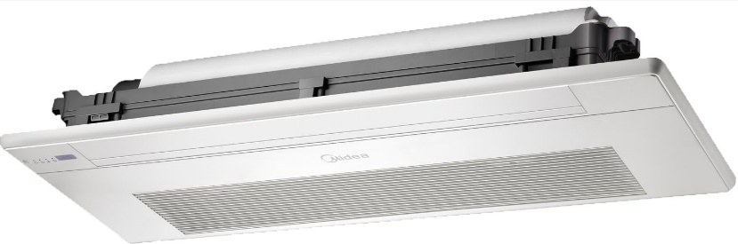
TEK YÖNLÜ KASET

Kompakt tasarım, minimum 153 mm kalınlığa sahip ultra ince gövde, özellikle lobiler ve küçük toplantı odaları gibi dar tavanlar için uygundur. Yüksek kaliteli hava için ayrılmış taze hava giriş portu rahat ve sağlıklı bir ortam yaratır.
- Min. 153mm kalınlık
- Yüksek kaldırma pompası
- Temiz hava, gelişmiş hava kalitesi

Min. 153mm Kalınlık
Kompakt tasarım, minimum 153 mm kalınlığa sahip ultra ince gövde

Yüksek kaldırma pompası
750mm ön kafalı standart dahili drenaj pompası

Temiz Hava, Geliştirilmiş Hava Kalitesi
Yüksek kaliteli hava için ayrılmış taze hava giriş portu rahat ve sağlıklı bir ortam yaratır

